实训X班X组 | 文 档 编 号 |  | 产品版本 | 密级
文件状态：  [ ] 草 稿  [ √ ] 正式发布  [ ] 正在修改 | JXPBIT20090102 |  | 1.0 | 内部
 | 项目名称 | AI智能面试平台系统 |  | 共18页

AI智能面试平台系统

系统需求分析说明书

文档作者： 邹一萌
项目组长： 邹一萌
批 准 人： 邹一萌
批准日期： 2026年06月04日

版本状态

版本 | 作者 | 参与者 | 起止日期 | 注释
V1.0 | 邹一萌 | 邹一萌 | 2026.06.03 | 根据当前项目内容做需求分析报告。

审阅者
团队 | 版本 | 日期 | 签名
项目组 | V1.0 | 2026.06.03

分发
姓名 | 位置 | 分发方式 | 分发日期
项目组成员 | 项目文档目录 | DOCX | 2026.06.03

目 录
1 引言 3
1.1 编写目的 3
1.2 读者对象 3
1.3 术语解释 3
1.4 参考资料 3
2 项目概述 4
2.1 项目背景 4
2.2 项目目标 4
3 系统总体功能 4
4 业务需求分析 6
4.1 智能面试辅助业务 6
4.1.1 业务需求描述 6
4.1.2 业务流程 6
5 系统功能需求 7
5.1 系统总用例图 7
5.1.1 系统中角色分析 7
5.1.2 功能描述 7
5.2 详细功能分析 7
5.2.1 简历管理 7
5.2.2 面试配置与 Skill/JD 解析 8
5.2.3 文字模拟面试 9
5.2.4 语音面试 10
5.2.5 知识库管理 11
5.2.6 RAG 问答会话 12
5.2.7 面试安排 13
5.2.8 系统设置 14
6 系统需求优先级 15
7 非功能需求 16
7.1 外部接口需求 16
7.2 法规政策约束 16
7.3 性能需求 16
7.4 安全需求 16
7.5 系统运行需求 16
7.6 文档需求 16
7.7 其他需求 16
8 其他事项 17

1 引言

1.1 编写目的
本文档用于明确AI智能面试系统 的建设目标、业务范围、功能需求与非功能需求，为系统设计、开发实现、测试验收和后续维护提供统一依据。文档以当前仓库中的实际实现内容为基础整理，重点描述系统需要完成的功能、所依赖的外部环境以及约束条件。

1.2 读者对象
本文档面向项目负责人、开发人员、测试人员、指导教师以及需要了解系统功能边界的评审人员。通过阅读本文档，相关人员可以掌握系统的业务背景、模块构成、核心流程以及运行约束。

1.3 术语解释
名词/术语/缩写词 | 解 释
LLM | 大语言模型，用于简历分析、面试出题、问答生成与评估。
RAG | 检索增强生成，先从知识库检索相关内容，再辅助模型生成回答。
ASR | 自动语音识别，用于将语音面试中的用户语音转换为文本。
TTS | 语音合成，用于将系统生成的提问或反馈转换为语音输出。
pgvector | PostgreSQL 向量扩展，用于知识库向量存储与相似度检索。
Redis Stream | Redis 消息流，用于简历分析、知识库向量化、语音评估等异步任务。

1.4 参考资料
资料名称 | 说明
README.md | 项目总体介绍、技术栈说明与功能清单。
application.yml | 服务端运行端口、数据库、对象存储、语音配置与文件限制。
控制器与实体类 | 系统对外接口、数据对象和业务范围的直接证据。
原始模板文档 | 提供本需求分析报告的版式、章节层级与说明文档风格。

2 项目概述

2.1 项目背景
在求职准备过程中，求职者通常需要反复修改简历、练习技术问答、整理项目资料并跟踪面试安排。传统准备方式依赖人工经验和分散资料，反馈周期长、针对性不足。项目围绕这一场景构建智能面试辅助平台，将简历分析、模拟面试、知识库问答、语音训练和面试安排整合到统一系统中。

2.2 项目目标
本项目的目标是建设一个面向求职训练场景的智能辅助系统，使用户能够完成简历上传与分析、文字面试训练、语音面试训练、知识库检索问答、面试日程维护以及模型参数配置等工作，从而提升面试准备的效率与针对性。

3 系统总体功能
系统总体上由前端交互层、API层、数据层、服务层以及外部ai服务组成。
- 前端层（React）
负责用户交互，包括面试主页面、录音器、实时字幕显示、阶段设置弹窗，以及WebSocket客户端用于前后端实时通信。
- API层（SpringBoot）
提供REST接口和WebSocket处理器，并包含会话管理服务，负责协调前后端的数据流转。
- 服务层
核心业务逻辑层，包含语音识别服务、语音合成服务、大模型调用服务、提示词服务以及评估服务。
- 数据层
包含PostgreSQL（关系型数据库）和Redis缓存，用于数据持久化和高性能缓存。
- 外部服务（阿里云DashScope）
提供底层的AI能力，包括Qwen3的ASR（语音转文字）、TTS（文字转语音）和LLM（大语言模型）。
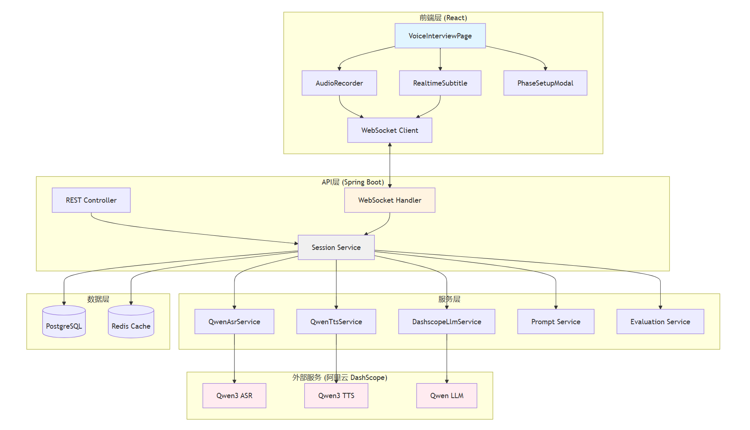
图3-1 系统总体架构图

从功能划分上看，系统包含简历管理、面试配置与 Skill/JD 解析、文字模拟面试、语音面试、知识库管理、RAG 问答会话、面试安排和系统设置八个模块，各模块共同支撑求职训练场景。

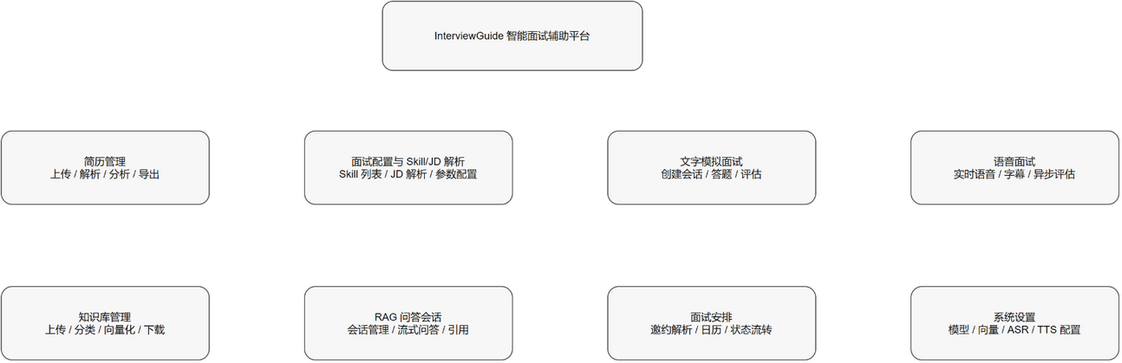
图3-2 系统功能结构图

4 业务需求分析

4.1 智能面试辅助业务

4.1.1 业务需求描述
用户需要围绕求职准备全过程完成简历评估、模拟问答、语音表达训练、项目资料问答和面试进度管理。系统应提供统一入口，将原本分散的准备环节整合起来，减少重复输入与切换成本，并为后续复盘保留历史数据。

4.1.2 业务流程
用户首先上传简历，由系统解析并异步生成分析结果；随后用户可以查看简历详情并发起文字或语音面试训练；在训练过程中，系统提供问题生成、回答记录、评估反馈和报告导出；用户还可以上传知识库资料进行问答，或录入面试邀约维护面试日程。
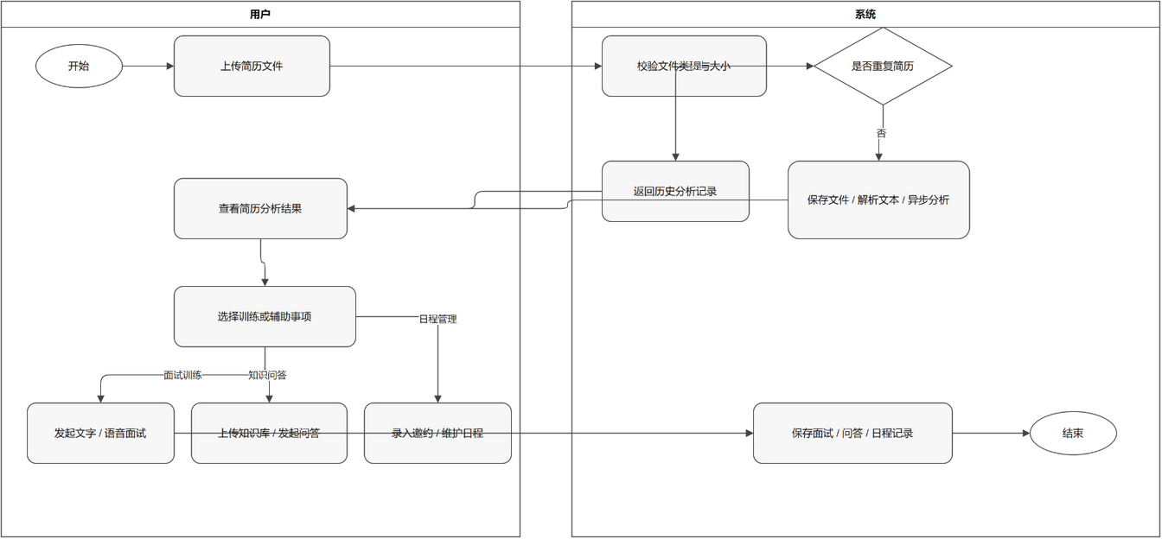
图4-1 核心业务活动图

5 系统功能需求

5.1 系统总用例图
系统中的参与者为求职者。求职者是使用者，负责简历上传、面试训练和日程管理。
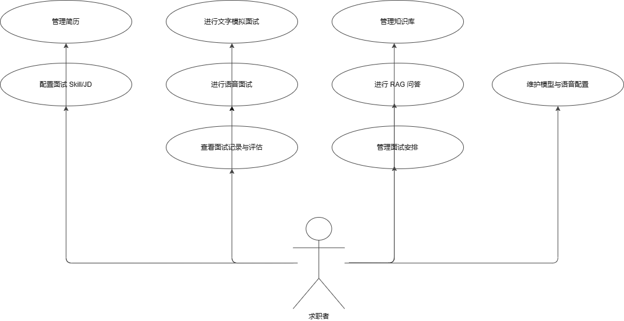
图5-1 系统总用例图

5.1.1 系统中角色分析
求职者负责发起简历分析、面试配置、文字模拟面试、语音面试、RAG 问答和面试安排维护，是系统的核心参与者，关注知识库资料维护、训练配置和训练复盘，负责维护模型接入参数、语音服务配置与运行环境的可用性。

5.1.2 功能描述
角色的操作通过统一前端页面进入，由简历、Skill、面试、语音、知识库、RAG 会话、日程和设置等接口提供支撑，再由服务层调用数据库、缓存、对象存储及外部模型服务完成处理。

5.2 详细功能分析
系统详细功能按照八个模块展开，分别对应当前项目中的页面入口、前端 API、后端控制器、服务和数据对象。

5.2.1 简历管理
用例编号 | REQ-001 | 用例名称 | 上传简历并异步分析
执行者 | 求职者 | 前置条件 | 用户准备好 PDF、DOC、DOCX 或 TXT 简历文件。
基本事件流 | 基本流程（Base Flow）：  1. 用户上传简历文件。  2. 系统校验格式、大小并计算文件哈希。  3. 系统判断是否为重复简历。  4. 新简历保存文件并解析文本。  5. 系统投递异步分析任务。  6. 用户查看分析结果并导出报告。  扩展流程（Extend Flow）：  2a. 文件不符合要求：系统提示原因并结束。  3a. 检测到重复简历：系统返回历史分析结果。  5a. 分析失败：系统记录失败状态，用户可重新分析。  业务规则（Business Rule）：  1. 上传文件类型必须在配置范围内。  2. 相同哈希文件不重复分析。 | 后置条件 | 生成简历记录和分析结果。
补充说明 | 依赖对象存储、Redis Stream 与文本模型能力。 | 约束 | 以上功能均以当前控制器、前端 API 和页面入口为依据。

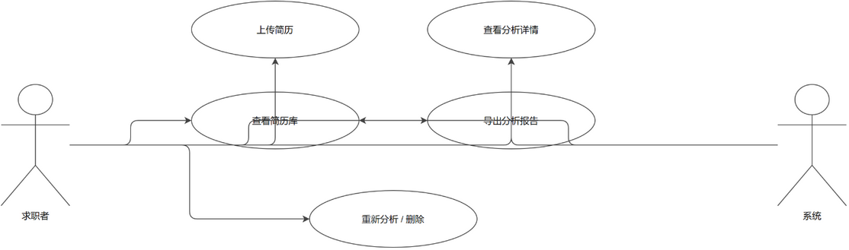
图5-2 简历管理用例图

5.2.2 面试配置与 Skill/JD 解析
用例编号 | REQ-002 | 用例名称 | 配置面试方向并解析 JD
执行者 | 求职者、HR/讲师 | 前置条件 | 系统已加载面试 Skill 配置，用户可输入 JD 或选择训练方向。
基本事件流 | 基本流程（Base Flow）：  1. 用户进入面试配置入口。  2. 系统展示 Skill 列表和详情。  3. 用户输入 JD 或手工选择方向。  4. 系统解析 JD 并生成分类建议。  5. 用户确认难度、题量和训练参数。  6. 系统将配置带入后续面试会话。  扩展流程（Extend Flow）：  3a. JD 为空：用户直接手工选择 Skill。  4a. 解析失败：系统保留原文本并提示手工调整。  业务规则（Business Rule）：  1. 面试配置必须包含训练方向。  2. 题量、难度等参数应在前端和后端共同校验。 | 后置条件 | 形成可用于文字或语音面试的配置参数。
补充说明 | 依赖 Skill 配置文件、JD 解析接口和文本模型能力。 | 约束 | 以上功能均以当前控制器、前端 API 和页面入口为依据。

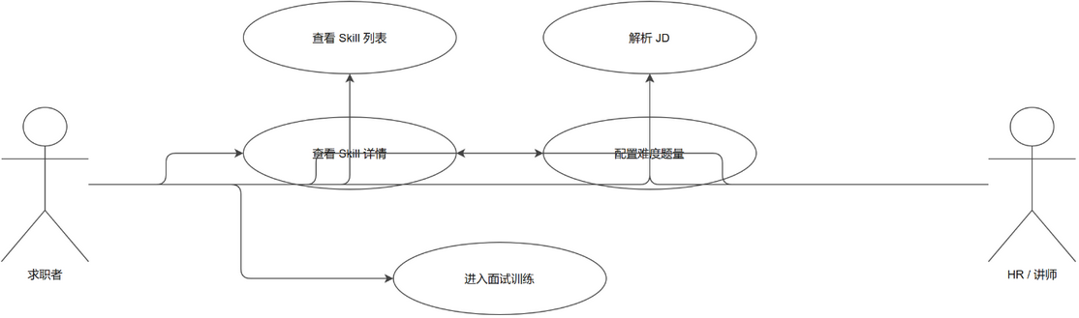
图5-3 面试配置与 Skill/JD 解析用例图

5.2.3 文字模拟面试
用例编号 | REQ-003 | 用例名称 | 创建并完成文字面试会话
执行者 | 求职者 | 前置条件 | 用户已完成面试配置，文本模型服务可用。
基本事件流 | 基本流程（Base Flow）：  1. 用户创建文字面试会话。  2. 系统生成或返回当前题目。  3. 用户逐题输入答案。  4. 系统保存答案和答题顺序。  5. 用户完成面试。  6. 系统生成评估报告并支持导出。  扩展流程（Extend Flow）：  2a. 题目生成失败：系统提示稍后重试。  3a. 用户中途离开：系统保留未完成会话。  6a. 报告生成失败：系统保留答题记录。  业务规则（Business Rule）：  1. 未完成会话可继续。  2. 报告必须与本次会话答案对应。 | 后置条件 | 形成面试记录、答案记录和评估报告。
补充说明 | 依赖文字面试接口、统一评估逻辑和 PDF 导出能力。 | 约束 | 以上功能均以当前控制器、前端 API 和页面入口为依据。

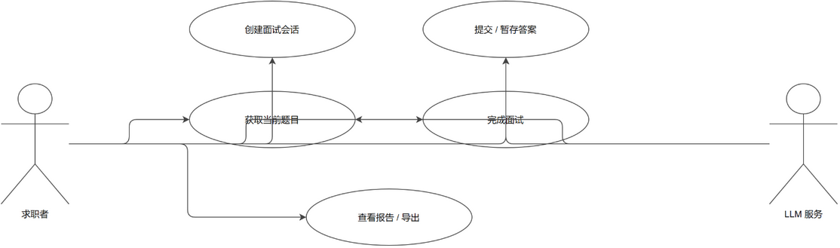
图5-4 文字模拟面试用例图

5.2.4 语音面试
用例编号 | REQ-004 | 用例名称 | 创建语音面试并进行实时对话
执行者 | 求职者 | 前置条件 | 浏览器具备麦克风权限，ASR、TTS 和 LLM 配置可用。
基本事件流 | 基本流程（Base Flow）：  1. 用户创建语音面试会话。  2. 前端建立 WebSocket 并发送音频。  3. 后端调用 ASR 获取识别文本。  4. 系统调用 LLM 生成追问或反馈。  5. 系统调用 TTS 返回语音与字幕。  6. 用户结束会话后查看评估。  扩展流程（Extend Flow）：  2a. 麦克风授权失败：系统提示开启权限。  3a. ASR 异常：系统提示识别失败。  5a. TTS 异常：系统仅返回文本字幕。  业务规则（Business Rule）：  1. 音频必须关联有效会话。  2. 会话结束后触发评估任务。 | 后置条件 | 生成语音会话、消息记录和评估结果。
补充说明 | 依赖 WebSocket、ASR、TTS、LLM 和异步评估任务。 | 约束 | 以上功能均以当前控制器、前端 API 和页面入口为依据。

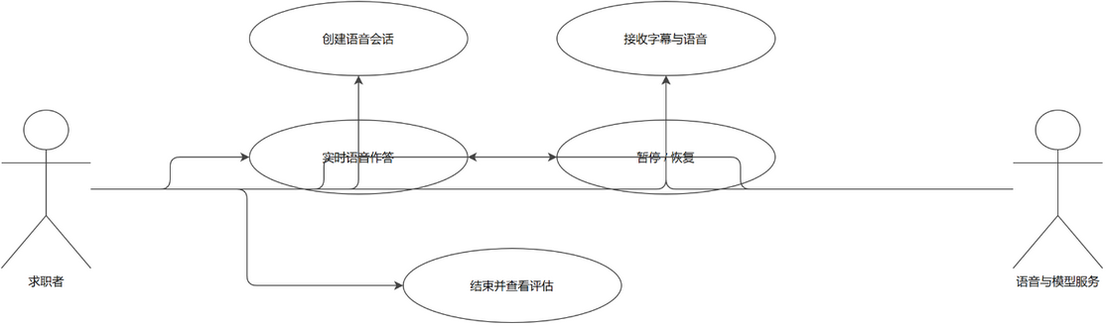
图5-5 语音面试用例图

5.2.5 知识库管理
用例编号 | REQ-005 | 用例名称 | 上传并维护知识库文档
执行者 | 求职者、HR/讲师 | 前置条件 | 用户准备好知识文档，pgvector、对象存储和异步任务可用。
基本事件流 | 基本流程（Base Flow）：  1. 用户上传知识文档。  2. 系统校验文件并保存原始文件。  3. 系统创建知识库记录。  4. 系统异步分块并生成向量。  5. 用户查看、分类、搜索知识库。  6. 用户按需下载、删除或重新向量化。  扩展流程（Extend Flow）：  2a. 文件不符合要求：系统提示上传失败。  4a. 向量化失败：系统标记失败，用户可重试。  业务规则（Business Rule）：  1. 只有有效文档可进入向量化。  2. 删除知识库时应同步处理关联资源。 | 后置条件 | 形成知识库记录和向量化状态。
补充说明 | 依赖对象存储、Redis Stream、pgvector 和向量模型。 | 约束 | 以上功能均以当前控制器、前端 API 和页面入口为依据。

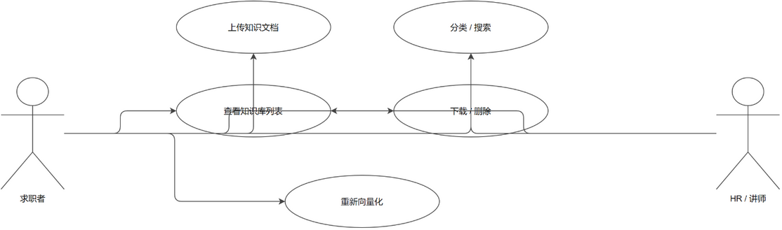
图5-7 知识库管理用例图

5.2.6 RAG 问答会话
用例编号 | REQ-006 | 用例名称 | 创建 RAG 会话并进行流式问答
执行者 | 求职者、HR/讲师 | 前置条件 | 至少存在一个可用知识库，RAG 检索和文本模型可用。
基本事件流 | 基本流程（Base Flow）：  1. 用户创建 RAG 问答会话。  2. 用户选择一个或多个知识库。  3. 用户输入问题。  4. 系统检索相关知识片段。  5. 系统流式返回回答和引用信息。  6. 用户管理会话标题、置顶或删除。  扩展流程（Extend Flow）：  2a. 未选择知识库：系统提示补充选择。  4a. 未检索到内容：系统按兜底提示回答。  5a. 流式响应中断：系统保留已生成内容。  业务规则（Business Rule）：  1. 问答会话必须关联有效知识库。  2. 对话消息需按顺序保存。 | 后置条件 | 生成 RAG 会话和问答消息历史。
补充说明 | 依赖 RAG Chat 接口、SSE 流式响应和向量检索能力。 | 约束 | 以上功能均以当前控制器、前端 API 和页面入口为依据。

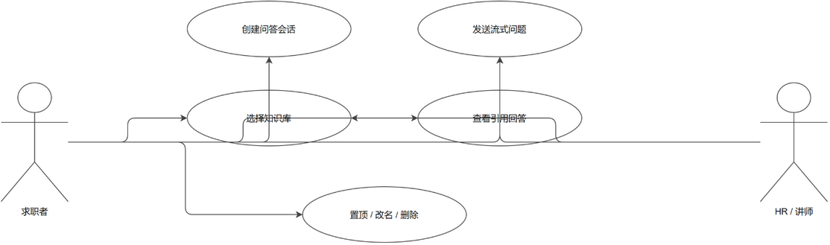
图5-8 RAG 问答会话用例图

5.2.7 面试安排
用例编号 | REQ-007 | 用例名称 | 维护面试日程信息
执行者 | 求职者 | 前置条件 | 用户已获得面试邀约信息，或需要手工录入日程。
基本事件流 | 基本流程（Base Flow）：  1. 用户输入邀约文本或新增日程。  2. 系统解析公司、岗位、时间和链接。  3. 用户补充或修正日程信息。  4. 系统保存面试安排。  5. 用户在列表或日历中查看日程。  6. 用户修改、删除或更新状态。  扩展流程（Extend Flow）：  2a. 解析不完整：系统提示用户手工补全。  4a. 时间格式错误：系统拒绝保存并提示修改。  业务规则（Business Rule）：  1. 公司、岗位和面试时间为核心字段。  2. 状态更新应保留最新结果。 | 后置条件 | 生成可查询、可修改、可删除的日程记录。
补充说明 | 邀约解析依赖规则与模型组合能力。 | 约束 | 以上功能均以当前控制器、前端 API 和页面入口为依据。

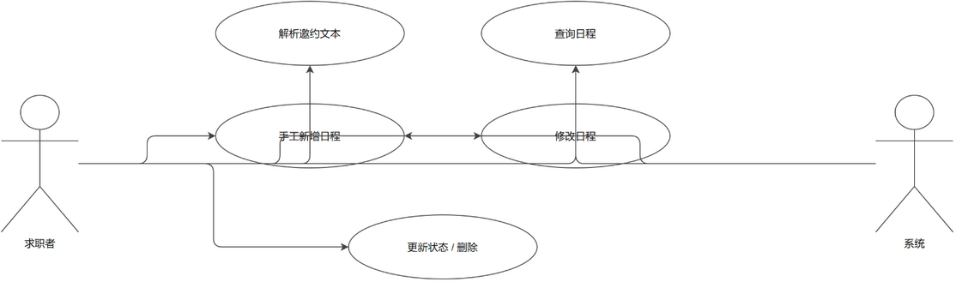
图5-9 面试安排用例图

5.2.8 系统设置
用例编号 | REQ-008 | 用例名称 | 维护模型与语音配置
执行者 | 系统维护人员 | 前置条件 | 系统部署完成，维护人员可访问设置页。
基本事件流 | 基本流程（Base Flow）：  1. 维护人员打开系统设置页。  2. 系统展示模型、向量、ASR 和 TTS 配置。  3. 维护人员修改配置项。  4. 系统校验并保存配置。  5. 维护人员发起连通性测试。  6. 系统返回测试结果并供业务模块使用。  扩展流程（Extend Flow）：  4a. 必填项缺失：系统提示补全。  5a. 测试失败：系统显示失败原因。  业务规则（Business Rule）：  1. 密钥字段不应在日志中明文输出。  2. 配置保存后供相关模块统一读取。 | 后置条件 | 新的配置写入运行时配置并供相关模块使用。
补充说明 | 配置生效依赖本地配置文件与服务可达性。 | 约束 | 以上功能均以当前控制器、前端 API 和页面入口为依据。

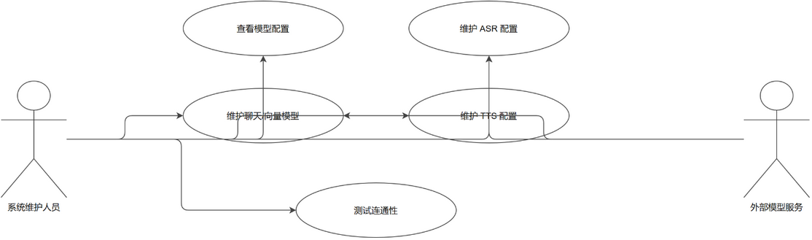
图5-10 系统设置用例图

6 系统需求优先级
系统需求优先级按照核心主流程、重要增强功能和后续优化方向划分。优先级 1 表示当前系统必须实现的主流程需求，优先级 2 表示对使用体验有明显提升的重要能力，优先级 3 表示后续可扩展或优化的能力。
需求编号 | 功能名称 | 优先级 | 说明
REQ-001 | 简历管理 | 1 | 系统入口功能，支撑简历上传、分析和报告导出。
REQ-002 | 面试配置与 Skill/JD 解析 | 1 | 为文字与语音面试提供训练方向和参数基础。
REQ-003 | 文字模拟面试 | 1 | 系统核心训练功能。
REQ-004 | 语音面试 | 1 | 系统核心特色功能。
REQ-005 | 知识库管理 | 1 | 为资料检索和问答提供文档与向量基础。
REQ-006 | RAG 问答会话 | 1 | 资料问答与训练辅助的重要能力。
REQ-007 | 面试安排 | 2 | 提升求职流程管理效率。
REQ-008 | 系统设置 | 1 | 保障模型、向量和语音服务可用。
REQ-009 | 模拟面试与知识库打通 | 3 | 属于 README 中仍待完善的方向。
REQ-010 | 语音面试接入 WebRTC 降低延迟 | 3 | 属于后续优化项。

7 非功能需求

7.1 外部接口需求
系统前端通过 HTTP、SSE 和 WebSocket 与后端交互。后端对外提供简历管理、模拟面试、语音面试、知识库管理、RAG会话、面试安排AI设置等接口，并依赖 PostgreSQL、Redis、对象存储以及外部模型服务完成业务处理。

7.2 法规政策约束
系统会处理简历文本、面试回答、语音文本和知识文档等内容，部署时应遵循数据最小化、访问受控、配置安全保管和日志脱敏等原则。当前项目主要面向学习和训练场景，不应宣称具备正式生产合规认证能力。

7.3 性能需求
对于文件上传、知识库向量化和面试评估等高耗时任务，系统应采用异步处理方式，避免长时间阻塞用户操作。语音面试需要尽量降低识别、生成和回放链路的等待时间，但当前版本仍存在端到端延迟偏高的问题，属于后续优化重点。

7.4 安全需求
系统应对上传文件的类型与大小进行校验，对高成本接口采用限流策略，对配置文件中的模型密钥进行安全存储，并通过异常处理机制向前端返回明确的错误信息。

7.5 系统运行需求
后端运行环境需具备 Java 21、PostgreSQL、Redis 和 S3 兼容对象存储；前端运行环境需具备Node.js与 pnpm。系统默认通过 application.yml 维护端口、文件大小限制、语音模型参数以及数据库、缓存和对象存储连接信息。

7.6 文档需求
项目文档应至少包含需求分析说明书、系统设计说明书、测试计划、测试报告、代码评审记录以及用户操作手册，以支撑开发、评审与交付活动。

7.7 其他需求
系统应保持目录自动生成、图表编号统一、说明文字黑色显示，并在后续迭代中持续补充更完整的测试验证和图文资料。

8 其他事项
当前系统已实现简历分析、文字模拟面试、语音面试、知识库问答、面试安排和 AI 配置等主要功能，但在低延迟语音链路、多音色 TTS、知识库与模拟面试深度联动等方面仍有进一步完善空间。
本报告中的功能、接口、数据实体和运行环境均以现有代码仓库为依据整理，若后续项目新增模块或调整架构，应同步修订本需求分析报告。
附录1：变更纪事
变更纪录
变更时间 | 变更描述 | 变更事由 | 批准者 | 变更者
2026.06.03 | 根据当前项目内容做需求分析说明书， | 文档完善 | 项目负责人 | 项目组

